Pozdravljeni, šestarji .
Prejšnji teden ste imeli nalogo posaditi seme fižola in opazovati njegovo kalitev ter opazovanja zapisovati v tabelo. Da boste razumeli razvoj rastline, pa se bomo ta teden osredotočili na zgradbo semena in razvoj rastline iz semena.
V začetku vam pripenjava povezave do nekaj posnetkov, ki prikazujejo razvoj rastline iz semena. Če pri katerem od vas kalitev fižola ni bila uspešna, prilagam posnetek, da si pogledate, kako kalitev izgleda. Za začetek si torej oglejte spodnje videe.
KALITEV FIŽOLA: https://www.youtube.com/watch?v=jomUQOGhHp4&t=1s
RAZVOJ RASTLINE IZ SEMENA FIŽOLA: https://www.youtube.com/watch?v=zYcbQG7kQFM
ZGRADBA SEMENA IN PLODA: https://www.youtube.com/watch?v=SDlWNalm51w
Med ogledom videov ste izvedeli že marsikaj o kalitvi, razvoju rastline in delih semena, sedaj pa boste to zapisali še v zvezek. Zapis v zvezek vas čaka spodaj, pod navodili. Kakšen od podatkov pri zapisu v zvezek manjka, kar pomeni, da si boste pri iskanju le-tega pomagali z zgornjimi videi ali učbenikom Aktivno v naravoslovje 1 na straneh 93 in 94.

NOVA RASTLINA SE RAZVIJE IZ SEMENA

Mnoge rastline imajo semena obdana s posebnimi tkivi, ki so največkrat namenjena zaščiti in razširjanju semen. Tkiva imenujemo osemenje in s semeni sestavljajo plod.

PLOD = SEME + OSEMENJE

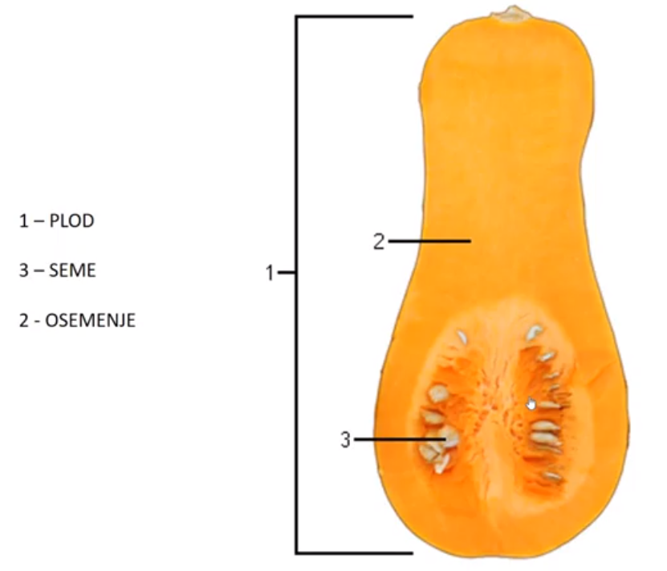
*opomba: preriši prikaz,
v okvirček vpiši
manjkajoč podatek

FOTOGRAFIJE, KI PRIKAZUJEJO PLODOVE OZ. SEMENA IN OSEMENJA:
*opomba: ni potrebno prerisati v zvezek
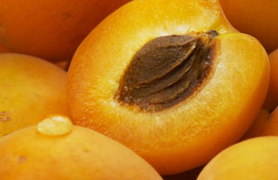
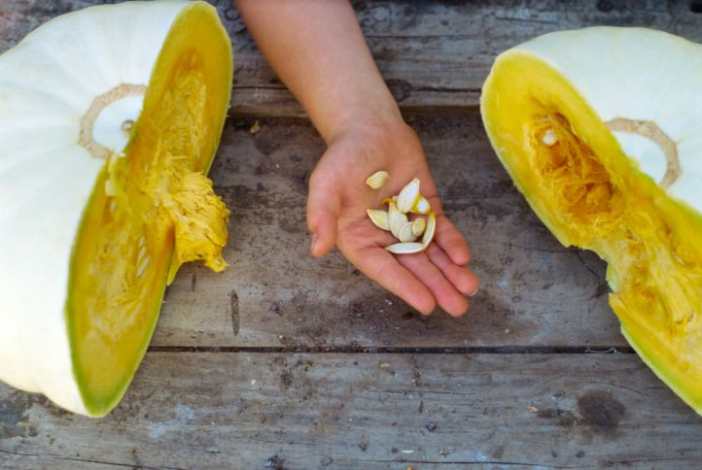

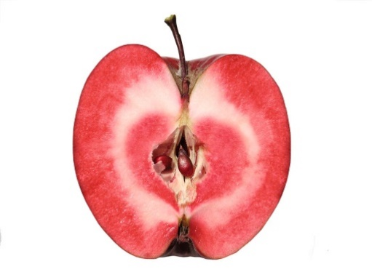
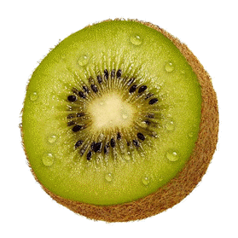

V NOTRANJOSTI SEMENA
1. Zarodek- poskrbi za nov rod potomstva. Sestavlja ga stebelce, zasnova za zelene liste in koreničica.
Skica:
*opomba: preriši skico, vstavi manjkajoč podatek v okvirček
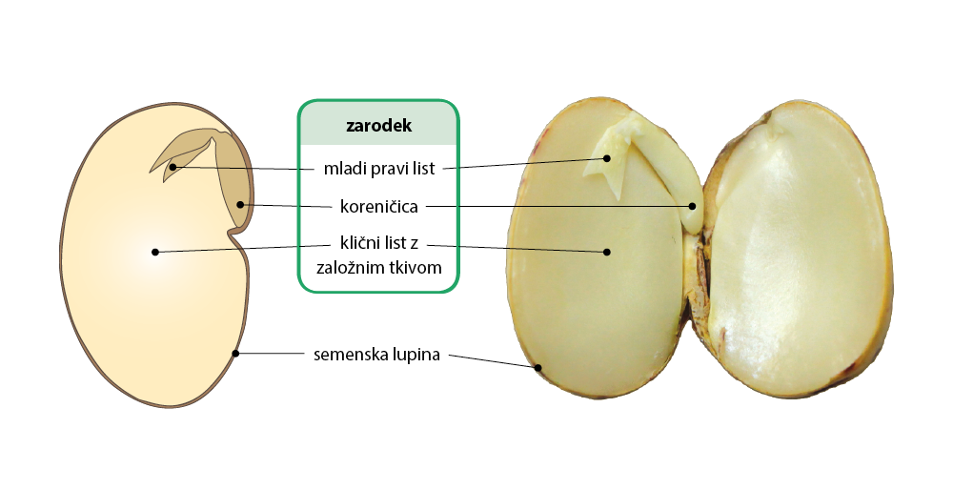

2. Primerjava semen:
*opomba: vsaj približno skiciraj seme fižola in seme koruze, v okvirčka vpiši, katero seme predstavlja seme fižola in katero seme koruze
fižol koruza
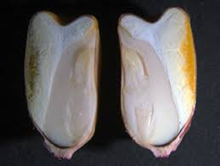
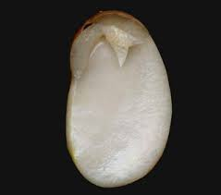

*opomba: spodnjo skico lahko prerišeš, ni pa nujno (je v U, str. 93)
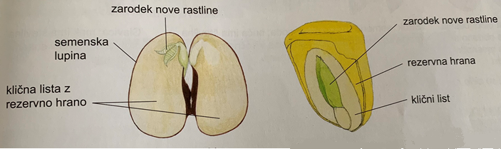

3. Zgradba semena:
- semenska lupina: ščiti pred poškodbami in izsušitvijo, ne pušča vode iz semena, vanj pa jo.
- klični listi: so močni, z njimi kalček kali in prodira skozi prst. Enokaličnice imajo 1 klični list, dvokaličnice pa 2. V njem je rezervna hrana.
- kalček: je zarodek s kličnimi listi.

